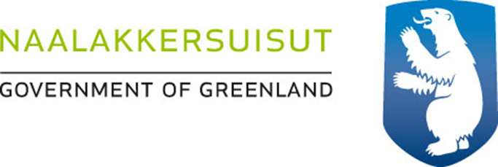

Forvaltningsplan for det havgående fiskeri efter hellefisk i Vestgrønland
2026-2030

DEPARTEMENTET FOR FISKERI, FANGST, LANDBRUG OG SELVFORSYNING

Indhold
1. Baggrund 3
1.1 Formål, strategi og gyldighedsområde 3
1.2 Gyldighedsperiode og revisionsbestemmelser 3
1.3 Lovgivning og forvaltningsansvar 3
2. Introduktion til arten i relation til fiskeri og miljø 4
2.1 Prøvetagning 6
3. Rådgivning samt styrings- og forvaltningsprincipper i fiskeriet 6
3.1 Videnskabelig rådgivning 6
3.2 Fastsættelse af TAC og kvoter 7
3.2.1 Fordeling af TAC 7
3.3 Reguleringsmekanismer 8
3.3.1 Regulering af kvotemængde 8
3.3.2 Regulering af fiskerikapacitet 8
3.3.3 Områderegulering 8
3.3.4 Tekniske bevaringsforanstaltninger og forvaltning af sårbare marine økosystemer 8
3.3.5 Forvaltning af bifangst 9
4. Rapportering og kontrol 9
4.1 Rapportering 9
4.2 Monitoring, Control, and Surveillance (MCS) 9
4.2.1 Elektronisk logbog 10
4.2.2 Dagsmeldinger 10
4.2.3 Stop af fiskeri 10
4.2.4 Foranstaltninger og anmeldelser 10
5. Referencer og bilag 11
Bilag 1. Gældende lovgivning af særlig relevans 12
Bilag 2. Områdeafgrænsning 13

Henvisning til lovgivning refereret i forvaltningsplanen, findes i vedlagt bilag.

Baggrund

Formål, strategi og gyldighedsområde
Forvaltningsplanen har til hensigt at fastsætte rammerne for det grønlandske fiskeri efter hellefisk i de havgående områder af Davisstrædet og Baffinbugten. Det vil sige hele den del af Grønlands fiskeriterritorium, der er uden for 3 sømil fra basislinjen, som ligger inden for NAFO område 1 (Baffinbugten og Davisstrædet). Forvaltningsplanen omfatter ikke nogen af de kystnære områder inden for 3 sømil fra basislinjen, herunder fjorde, hvor det kystnære fiskeri efter hellefisk foregår.
Det væsentligste mål med denne forvaltningsplan er, at den samlede ressource til enhver tid fiskes biologisk bæredygtigt, hvor ressourcen samtidig udnyttes efter princippet om at opnå det maksimale udbytte med udgangspunkt i den videnskabelige rådgivning fra NAFO’s Videnskabelige Råd. Den overordnede målsætning i forhold til biodiversiteten og økologien i de vestgrønlandske havområder er at bevare et produktivt økosystem med mange trofiske niveauer (mange led i fødekæden), og at sårbare marine økosystemer beskyttes.

Gyldighedsperiode og revisionsbestemmelser
Denne forvaltningsplan erstatter forvaltningsplanen fra 2021 og er gældende fra 1. januar 2026 til 31. december 2030. I løbet af denne periode skal forvaltningsplanen evalueres og evt. revideres således, at en ny eller revideret udgave kan træde i kraft per 1. januar 2031.
Større ændringer i fiskeriets struktur, principper for rådgivningen eller lignende, som konstateres i mellemliggende perioder, kan også udløse en revision. Således sikres det, at forvaltningsplanen til en hver tid er retvisende og valid i forhold til det aktuelle fiskeri.
Enhver ændring af forvaltningsplanen kræver godkendelse af Naalakkersuisut. Ændringer i de medfølgende bilag kan foretages administrativt af Departement for Fiskeri, Fangst, Landbrug og Selvforsyning.

Lovgivning og forvaltningsansvar
Forvaltningen af fiskeriet i Grønland og ansvaret herfor ligger hos Naalakkersuisut og Naalakkersuisoq for Fiskeri, Fangst, Landbrug og Selvforsyning. Naalakkersuisoq forbereder beslutningsforslag inden for rammerne af den gældende fiskerilovgivning. Sådanne forslag forelægges til beslutning (eller forkastelse) på de regelmæssige møder i Naalakkersuisut.
Inatsisartutlov om fiskeri (Fiskeriloven) tillægger Naalakkersuisut ret til at regulere det grønlandske fiskeri. Naalakkersuisut fastsætter årlige TAC'er for fiskebestandene på Grønlands fiskeriterritorium.
De nærmere bestemmelser for licens og kvoter for fiskeriet fremgår bl.a. af Selvstyrets bekendtgørelse om licenser og kvoter til fiskeri.
I henhold til den gældende Fiskerilov anmoder Naalakkersuisut Fiskerirådet om at afgive udtalelse i generelle forvaltningsspørgsmål. Fiskerirådet er nedsat af Naalakkersuisut. Fiskerirådets forretningsorden specificerer Fiskerirådets sammensætning.

Introduktion til arten i relation til fiskeri og miljø
Hellefisk (Reinhardtius hippoglossoides) er en fladfisk, der lever på dybder fra omkring 200 meter og ned til mere end 2.000 meter på den nordlige halvkugle. I det nordlige Atlanterhav strækker dens udbredelse sig fra De Britiske Øer og Nordnorge over Island og Færøerne mod Østgrønland, samt fra Newfoundland til det nordvestlige Grønland. I Grønland er den udbredt i dybt vand, både ved kysten og til havs. Hellefisk foretager omfattende vandringer mellem farvande i Grønland og andre områder.
Hunner bliver ældre og større end hanner. Hunner kan blive op til 25 år, blive omkring 100 cm lange og veje 15–20 kg, mens hanner sjældent bliver ældre end 11 år og oftest kun bliver op til 80 cm lange og vejer 6–8 kg. Hunner bliver kønsmodne ved ca. 10-årsalderen og omkring 60 cm længde, mens hanner modnes ved ca. 7 år og omkring 50 cm længde. Hellefisk er en koldtvandsart, der foretrækker vandtemperaturer mellem 1-4 °C. Den er en rovfisk, som æder forskellige dyr bl.a. rejer, blæksprutter, lodder, polartorsk, rødfisk, samt andre arter. Føden ændrer sig med væksten, idet de største individer hovedsageligt lever af andre fisk. Afhængigt af størrelse er hellefisken selv bytte for forskellige rovdyr, såsom torsk, grønlandshaj, sæler og hvaler. Kannibalisme forekommer også, idet store hellefisk kan æde mindre individer.
Gydning i grønlandske farvande finder sted på kontinentalsoklen i den centrale del af Davisstrædet ud for Nuuk, hvor æg og sæd afgives i områder dybere end 1.000 meter i februar og marts. Store hunner kan gyde op til 280.000 pelagiske (dvs. fritflydende) æg. Efterfølgende driver æg og larver fra Davisstrædet langs vestkysten til Baffin Bugten. Når de små hellefisk har nået en længde på 5-6 cm, overgår de til en bentisk (bundlevende) livsform. Bankerne i Davisstrædet er de vigtigste opvækstområder for unge hellefisk i Grønland. Efterhånden som fiskene vokser, søger de gradvist mod dybere vand. Nuværende viden tyder på, at fjordene i Vestgrønland forsynes med hellefisk, der er gydt til havs, og at disse fisk, når de er vokset op i fjordene, ikke vender tilbage til Davisstrædet for at gyde. På grund af lave temperaturer i fjordene kan hellefisk ikke fuldt udvikle æg og sæd og gyder derfor sjældent i fjordene.
I de seneste år har forskere fokuseret på at opnå mere viden om hellefiskens udbredelsesområde. Forskning tyder på, at der findes flere bestande inden for samme og at hellefisk i det nordvestlige Atlanterhav udgør et større bestandskompleks. De hellefisk, der findes i NAFO’s område 0 og område 1 til havs (herefter “hellefisk vest havgående”), bliver i dag forvaltet som én bestand.
Ud over denne bestand findes flere andre bestande: herunder tre kystnære bestande i Vestgrønland og én havgående bestand i Østgrønland. Disse bestande er omfattet af andre forvaltningsplaner hhv. forvaltningsplan for kystnært fiskeri efter hellefisk og forvaltningsplan for havgående hellefisk i Østgrønland.
Kystnære bestande i Vestgrønland er blevet adskilt fra den havgående bestand både i bestandsvurdering og i forvaltningen. I 1994 blev de kystnære og den havgående bestand i NAFO-område 1A (Baffin Bugten) adskilt fra hinanden. Adskillelsen blev baseret på mærkning og andre biologiske oplysninger. I 2020 blev yderligere kystnære bestandskomponenter identificeret i NAFO Divisioner 1B-F (fra Disko Bugt til Kap Farvel) baseret på parasit-, mærknings- og fiskeridataanalyser.
Fiskeriet efter hellefisk i Vestgrønland i det havgående område foregår på dybder mellem 600 og 1.500 meter på kontinentalsoklen langs dybhavs-bassinerne i Baffin Bugten og Davisstrædet. Fiskeriet udføres hovedsageligt med trawl og lejlighedsvis med langline. Grønlandske fartøjer fanger de største mængder hellefisk i området, men fartøjer fra Færøerne, Norge og EU fisker også på kvoter opnået gennem bilaterale forhandlinger med Grønland.
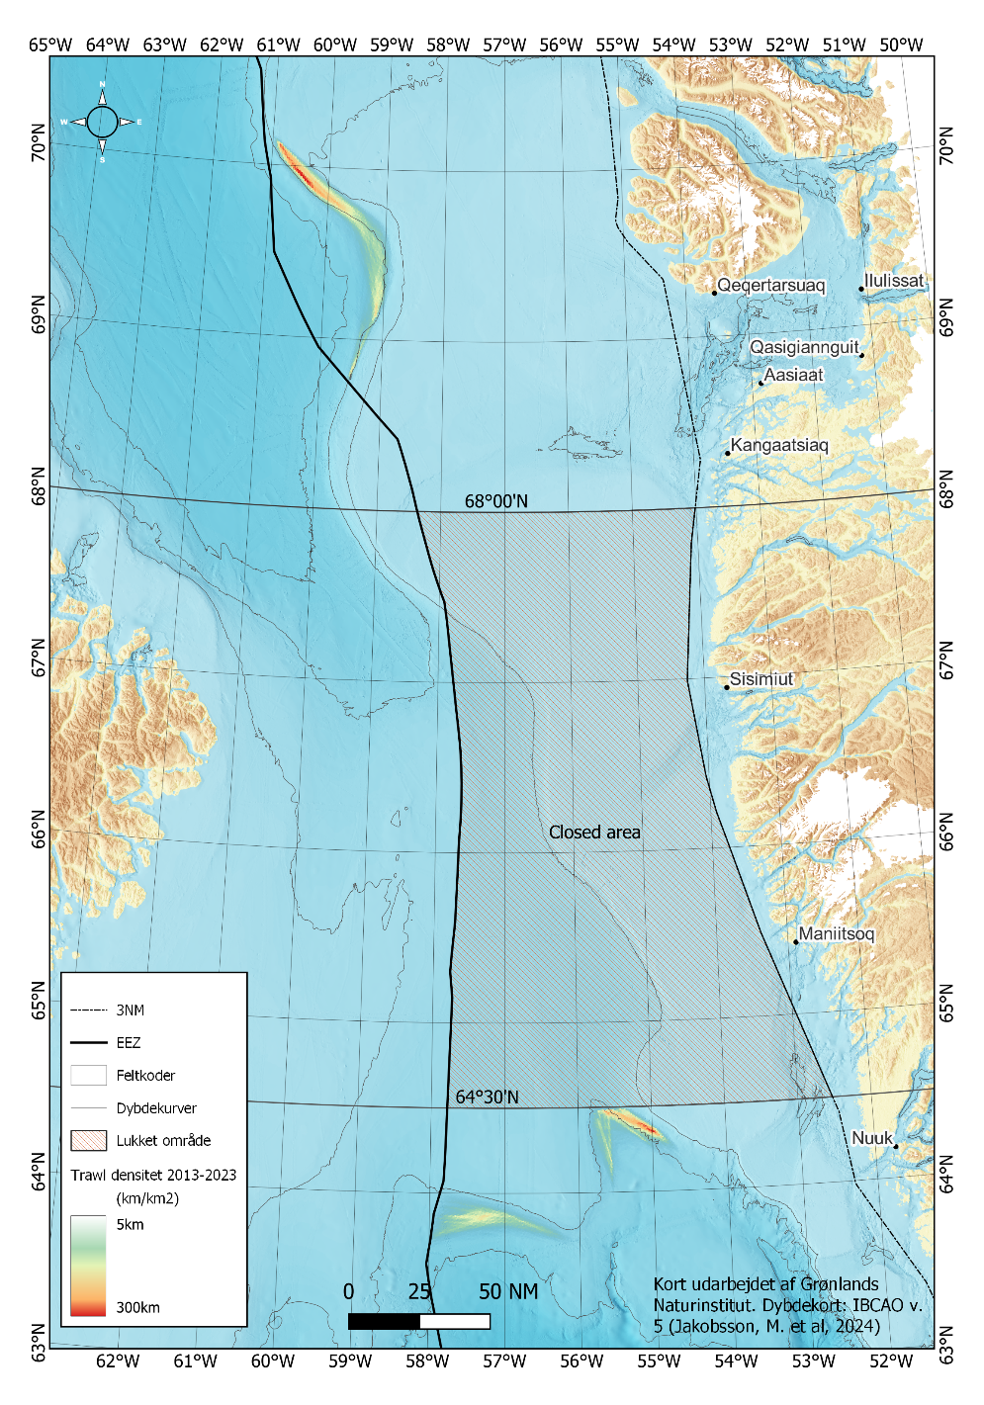
Figur 1: Havgående fiskeri efter hellefisk i Vestgrønland, som indikeret af trawltætheden i perioden 2013-2023. De vigtigste fiskepladser ud for kysten ligger nord for 68° N og syd for 64° 30’N. Området derimellem er lukket for trawlfiskeri efter hellefisk. Den stiplede sorte linje angiver grænsen på 3 sømil (3NM), der adskiller kystnært og havgående fiskeri. Den tykke sorte linje afgrænser Grønlands eksklusive økonomiske zone (Exclusive Economic Zone - EEZ). Kilde: Grønlands Naturinstitut

Prøvetagning
Fartøjer der deltager i fiskeriet, kan pålægges at indsamle biologiske prøver til Grønlands Naturinstitut. Krav om biologisk prøvetagning fastsættes af Departementet for Fiskeri, Fangst, Landbrug og Selvforsyning i samarbejde med Grønlands Naturinstitut og nærmere instruks herom vedlægges licenserne som bilag.

Rådgivning samt styrings- og forvaltningsprincipper i fiskeriet

Videnskabelig rådgivning
Den videnskabelige rådgivning for bestanden af hellefisk havgående i Vestgrønland i NAFO-områderne 0 og 1 i Vestgrønland gives af NAFO. Rådgivningen gives hvert andet år og vil fra 2025 blive afgivet i ulige år (tidligere i lige år, herunder 2024). Ændringen blev i 2025 foretaget i forbindelse med vedtagelsen af en ny version af NAFO’s forsigtighedsprincip-rammeværk (PAF). Vurderingen af denne bestand udføres ved hjælp af en analytisk bestandsvurderingsmodel. NAFO leverer referencepunkter, en vurdering af bestandens tilstand og fremskrivninger med mellemlangsigtede overvejelser i overensstemmelse med det opdaterede rammeværk for forsigtighedsprincippet (PAF).

Den aktuelle bestandsvurdering udføres med en overskudsproduktionsmodel (SPiCT-model) baseret på et standardiseret kombineret indeks af den udnyttelige biomasse (fisk > 35 cm længde) og kommercielle fangstdata. Det kombinerede indeks er baseret på flere uafhængige forskningsundersøgelser, der estimerer biomasse og længdefordeling af hellefisk. De inkluderede undersøgelser er et lavvandtogt i NAFO underområder 1A-F samt to dybhavstogter i NAFO underområder 0A-1CD. I 2025 blev dette udvidet til også at omfatte data fra et togt i NAFO underområde 0B. SPiCT-modellen estimerer relativ biomasse og fiskeridødelighed og anvendes desuden til at udlede referencepunkter for bestanden.
I øjeblikket har NAFO defineret grænse- og udløsningsreferencepunkter for biomasse (B_{lim} og B_{trigger}) samt grænse- og målsætningsreferencepunkter for fiskeridødelighed (F_{lim} og F_{target}). Definitionerne for grænseværdierne kan ændre sig over tid og er derfor blot beskrevet overordnet nedenfor.
- Grænseværdien B_{lim} beskriver størrelsen af biomassen, hvor rekrutteringen er for lav til, at der kan fiskes bæredygtigt på bestanden.
- Forvaltningsværktøjet B_{trigger} beskriver en bestemt størrelse af biomassen og hvis bestanden rammer dette punkt, udløser det en specifik forvaltningshandling.
- Grænseværdien F_{lim} beskriver den maksimale fiskeridødelighed som bør tillades og ikke bør overskrides.
- Referencepunktet F_{target} beskriver den fiskeridødelighed som NAFO er interesseret i at nå.

I overensstemmelse med forsigtighedsprincippet præsenterer NAFO flere fangstscenarier, der afspejler forskellige niveauer af fiskeritryk og har til formål at illustrere, hvordan varierende udnyttelsesrater kan påvirke fangstmulighederne, samtidig med at bestanden opretholdes på bestemte niveauer. Hvert scenarie vurderes i forhold til risikoen for, at bestanden falder under referencepunkterne (såsom B_{lim}, B_{trigger}, F_{lim} og F_{target}) i fremskrivningsperioden. Forvaltere skal derefter beslutte sig for et scenarie med acceptable risikoniveauer.

Fastsættelse af TAC og kvoter
For at sikre, at den samlede ressource til enhver tid fiskes bæredygtigt efter princippet om at opnå det maksimale bæredygtige udbytte, er udgangspunktet for fastsættelsen af TAC den videnskabelige rådgivning fra NAFO’s Videnskabelige Råd.
Fra et samfundsøkonomisk og erhvervsmæssigt perspektiv er det hensigtsmæssigt at undgå store og pludselige udsving i de årlige fangster. På denne baggrund foreskriver forvaltningsplanen at Naalakkersuisut fastsætter TAC i overensstemmelse med den videnskabelige rådgivning under den forudsætning, at TAC maksimalt må variere med 15 % pr. år.
Kun i ekstraordinære tilfælde, hvor den videnskabelige rådgivning indikerer at biomassen vil stige eller falde i en ekstraordinær grad, kan der afviges fra ovenstående styringsregel for fastsættelse af TAC.
De situationer, der opfattes som ekstraordinære, og som medfører konsultation af Fiskerirådet, er følgende:
- Når fangstniveauet (TAC’en) for det nuværende år viser, at der mere end 10% risiko for at overskride B_{trigger} inden for de næste tre år.
- Når bestanden falder til et niveau, der ligger under referencepunktet B_{trigger}, svarende til 75% af B_{msy}.
Fiskerirådet skal i sådanne ekstraordinære situationer rådgive Naalakkersuisut om mulige løsninger efter indstilling fra Departementet for Fiskeri, Fangst, Landbrug og Selvforsyning. I sådanne ekstraordinære situationer kan Naalakkersuisut vælge at afvige fra den ovenfor beskrevne styringsregel for fastsættelse af TAC.
Da bestanden deles med Canada, sker fastsættelsen af TAC efter konsultation med Canada. Det bestræbes så vidt muligt at opnå enighed om TAC.
Inden Naalakkersuisoq for Fiskeri, Fangst, Landbrug og Selvforsyning foreligger Naalakkersuisut beslutningsforslag om fastsættelsen af TAC for havgående hellefisk i Vestgrønland, har Fiskerirådet været hørt i sagen og Fiskerirådets høringssvar er en del af grundlaget for indstillingen.

Fordeling af TAC
Når den samlede TAC er fastlagt fordeles den i henhold til Fiskeriloven til grønlandske aktører under hensyn til internationale aftaler og andre forvaltningshensyn:
- Først fordeles den overordnede TAC ligeligt (50/50%) med Canada.
- Grønland forhandler desuden årligt om mængde til bilaterale partnere i henhold til internationale aftaler.
- Den resterende TAC-mængde fordeles derefter til de grønlandske aktører baseret på deres kvoteandel.

Reguleringsmekanismer

Regulering af kvotemængde
Fiskeriet forvaltes via tidsbegrænsede licenser med højst tilladte fangstmængder, og er underlagt ordning med individuelle og omsættelige kvoter (IOK). Licenserne meddeles årligt med en minimumsperiode på 10 år jf. § 33 i Fiskeriloven.
Fiskerilovens § 38 giver mulighed for fleksibel kvoteudnyttelse i IOK-fiskerier. Derved kan op til 25% af uopfiskede årskvotemængder fiskes i det efterfølgende år. Opfiskes den overførte mængde ikke i det efterfølgende år, går den overførte mængde tabt. Ligeledes kan der tages forskud på op til 25% af årskvotemængden for det efterfølgende år. Opfiskes den overførte mængde ikke, bliver den tilbageført til det efterfølgende år- ordningen kaldes i daglig tale blot ”kvotefleks”.
I henhold til de gældende protokoller for Grønlands bilaterale partnerskaber, udsteder Departement for Fiskeri, Fangst, Landbrug og Selvforsyning licenser til tredje lande eller tredje landes aktører. Disse licenser er ikke underlagt individuelle omsættelige kvoter (IOK).

Regulering af fiskerikapacitet
De omsættelige årskvotemængder og kvoteandele bidrager i høj grad til, at der sker en løbende tilpasning og modernisering af fiskerikapaciteten så den passer til et fangstniveau inden for rammerne af den etablerede TAC. Ifølge Fiskerilovens § 35 er indehaveren af en kvoteandel forpligtet til at fiske mindst 75% af årskvoten. Hvis dette ikke overholdes i en periode på tre år i træk, er indehaveren af kvoteandelen forpligtet til at sælge den uopfiskede kvoteandel jf. § 40 i Fiskeriloven.

Områderegulering
Det havgående fiskeri efter hellefisk i Vestgrønland må kun foregå i NAFO-område 1 uden for 3 sømil fra fiskeriterritoriets basislinje.
Bundtrawl kan have en beskadigende effekt på havbunden og eftersom der på nuværende tidspunkt forefindes begrænset kendskab til havbundens flora og fauna i Vestgrønland, kan fiskeri med bundberørende redskaber uforvarende komme til at beskadige sårbare marine økosystemer. Nærværende forvaltningsplan foreskriver derfor, at trawlfiskeriet omfattes af områdeafgræsning iht. Bilag 2. Af bilaget fremgår forudsætningerne for en revision af områdeafgrænsningen.
Fiskeri med langline betragtes ikke som værende skadeligt for havbundens flora og fauna i samme omfang som bundtrawl, og er derfor ikke underlagt samme områdeafgrænsning.

Tekniske bevaringsforanstaltninger og forvaltning af sårbare marine økosystemer
Fiskeriets tekniske bevaringsforanstaltninger og forvaltningen af sårbare marine økosystemer er reguleret gennem Selvstyrets bekendtgørelse om teknisk regulering af fiskeriet.
Hvis der ved rapportering, videnskabelige undersøgelser eller kontrol konstateres en høj forekomst af koraller, havsvampe eller søfjer, skal Departement for Fiskeri, Fangst, Landbrug og Selvforsyning i samråd med Grønlands Naturinstitut, Departement for Natur og Miljø og Fiskerirådet vurdere, om der er tale om et sårbart marint økosystem, der skal lukkes for fiskeri med bundberørende redskaber.
Området mellem 64°30'N og 68°N ved Vestgrønland er lukket for trawlfiskeri efter hellefisk iht. Selvstyrets bekendtgørelse om teknisk regulering af fiskeriet.

Forvaltning af bifangst
Bifangst i fiskeriet skal håndteres og registreres i henhold til Selvstyrets bekendtgørelse om fiskeriets bifangster samt Selvstyrets bekendtgørelse om rapportering af indhandlinger af fisk og fiskeprodukter.
Grønlandshaj kan optræde som bifangst i fiskeriet, og iht. gældende forvaltningspraksis, skal grønlandshajer så vidt muligt genudsættes i live.
Hvis der ved rapportering, videnskabelige undersøgelser eller kontrol konstateres en høj bifangst i tid eller rum af en given art, herunder grønlandshaj, skal Departement for Fiskeri, Fangst, Landbrug og Selvforsyning i samråd med Grønlands Naturinstitut og Fiskerirådet vurdere, om der skal tages særlige forholdsregler for at sikre, at bifangstniveauet holdes på et acceptabelt niveau under hensyntagen til artens biologiske status. Sådanne forholdsregler kan inkludere område- og periodelukninger eller andre tiltag der skal sikre at ingen arter belastes ud over deres biologiske potentiale.

Rapportering og kontrol

Rapportering
I IOK-fiskerier fiskerier er der flere typer af rapportering, som fartøjet/skipper er forpligtet til at afgive. Monitorering af fiskeriet sker først og fremmest gennem fartøjets pligt til at afgive meldinger og føre logbog. Forud for logbogen skal større fartøjer sende meldinger om sine aktiviteter og fangster, heriblandt aktivmelding, ankomstmelding, ugemelding og passivmelding. Herudover er alle IOK-fartøjer fartøjer omfattet af et elektronisk fartøjsovervågningssystem kaldet VMS (Vessel Monitoring System).

Monitoring, Control, and Surveillance (MCS)
Kontrol af fiskerierne varetages af Grønlands Fiskeri- og Jagtkontrol (GFJK) gennem fysisk kontrol og administrativ kontrol.
Kontrol af IOK-fiskerier fiskerier foretages på følgende måder:
- Monitorering af meldinger, logbogsdata, indhandlingsdata og fartøjsovervågning, herunder registrering og validering
- Port State Control (PSC)
- Observatører på fartøjer
- Inspektion til søs (Arktisk Kommando)
- Landingskontrol
Den administrative kontrol foregår på GFJK’s hovedkontor i Nuuk. Kontrollen foregår ved, at de oplysninger, som tilgår GFJK i kraft af rapporteringspligten, herunder logbogspligten og fartøjsovervågningen, verificeres. Således bliver meldinger for eksempel sammenlignet med logbøger og VMS-data for at sikre, at mængder og positioner stemmer overens i alle rapporteringer.
GFJK varetager herudover Port State Control (PSC), hvor GFJK validerer grønlandske fangster, der landes i udenlandske havne.
GFJK råder over et korps af observatører, der foretager den fysiske kontrol af IOK-fiskerier. Observatørerne kan sættes ombord på grønlandske og udenlandske fiskerfartøjer, der har licens til fiskeri i Grønland, eller grønlandske fartøjer der fisker uden for Grønlands eksklusive økonomiske zone.
Derudover har GFJK et udstrakt samarbejde med Arktisk Kommando, som også udfører fysisk kontrol. Arktisk Kommando har ret til at borde, kontrollere og eventuelt opbringe samtlige fartøjer i IOK-fiskeriet efter hellefisk (grønlandske og udenlandske fartøjer). Arktisk Kommando har specialuddannede fiskeriofficerer, der kan foretage kontrol af fiskeredskaber og lastens overensstemmelse med logbogsførte mængder. Arktisk Kommando har politimyndighed, der udøves i samarbejde med Grønlands Politi.
GFJK’s sidste fysiske kontrolelement af det havgående fiskeri er landingskontrol. Landingskontrollen foretages af GFJK’s fiskerikontrollører, når et fiskefartøj er anløbet en grønlandsk havn og skal losse. Hele losningen bliver overset af kontrollørerne, der også vejer de pakkede fiskevarer og emballage.

Elektronisk logbog
Alle fartøjer over 17 meter længde overalt (LOA) blev fra juni 2022 pålagt at føre elektronisk logbog. Overgangen til det elektroniske rapporteringssystem (ERS) vil betyde både hurtigere og mere pålidelige data og vil øge kvaliteten af GFJKs kontrol.
Fartøjerne går gradvis over til elektronisk logbog når fartøjsføreren har opnået tilfredsstillende erfaring og GFJKs godkendelse af E-logbogen.

Dagsmeldinger
Når en kvote eller en fartøjskvote nærmer sig opfiskning, kan GFJK pålægge vedkommende fartøjer at indsende daglige meldinger. Disse skal have samme indhold som ugemeldingen. Dette gøres for at følge fiskeriet tættere og dermed lukke rettidigt.

Stop af fiskeri
Når kvoten nærmer sig opfiskning har GFJK myndigheden til at lukke det pågældende fiskeri.
De nærmere bestemmelser for kontrol med fiskeriet fremgår bl.a. af Selvstyrets bekendtgørelse om kontrol med fiskeri.

Foranstaltninger og anmeldelser
Al overtrædelse af bestemmelserne i gældende lovgivning kan medføre bøde.
Overtrædelse af reglerne i fiskeriet i Grønland eller i licensen til fiskeri efter hellefisk kan medføre begrænsninger i retten til at udnytte licensen.
Ved mindre overtrædelser kan der afgøres uden retslig forfølgning. GFJK kan desuden indgive politianmeldelse ved overtrædelse af reglerne for fiskeriet.

Referencer og bilag
Referencer og bilag vedlagt.

Bilag 1. Gældende lovgivning af særlig relevans
- Inatsisartutlov nr. 29 af 23. maj 2024
- Selvstyrets bekendtgørelse nr. 10 af 4. februar 2025 om licens og kvoter til fiskeri
- Selvstyrets bekendtgørelse nr. 12 af. 4. februar 2025 om teknisk regulering af fiskeriet
- Selvstyrets bekendtgørelse nr. 11 af 4. februar 2025 om fiskeri underlagt ordning med individuelle og omsættelige kvoter (IOK-bekendtgørelsen)
- Selvstyrets bekendtgørelse nr. 7 af 4. april 2016 om rapportering af indhandlinger af fisk og fiskeprodukter
- Selvstyrets bekendtgørelse nr. 39 af 20. januar 2023 om kontrol med fiskeri
- Hjemmestyrets bekendtgørelse nr. 21 af 30. maj 2001 om overvågning af fiskefartøjer via satellit
- Selvstyrets bekendtgørelse nr. 48 af 18. december 2020 om beregningsmetoder ved rapportering af visse fangster
- Selvstyrets bekendtgørelse nr. 14. af 6. december 2011 om fiskeriets bifangster
- Hjemmestyrets bekendtgørelse nr. 3 af 18. marts 2004 om fiskeriobservatørers opgaver og beføjelser

Alt lovgivning, herunder om fiskeri i Grønland kan tilgås på nalunaarutit.gl

Bilag 2. Områdeafgrænsning
Det havgående fiskeri efter hellefisk med bundtrawl i Vestgrønland er centreret omkring to gængse fiskeripladser i Vestgrønland. Områderne har været befisket intensivt i mange år og anses ikke for at være sårbare marine områder. Trawlfiskeri inden for de angivne feltkoder i oversigtskortene herunder er fortsat tilladt.
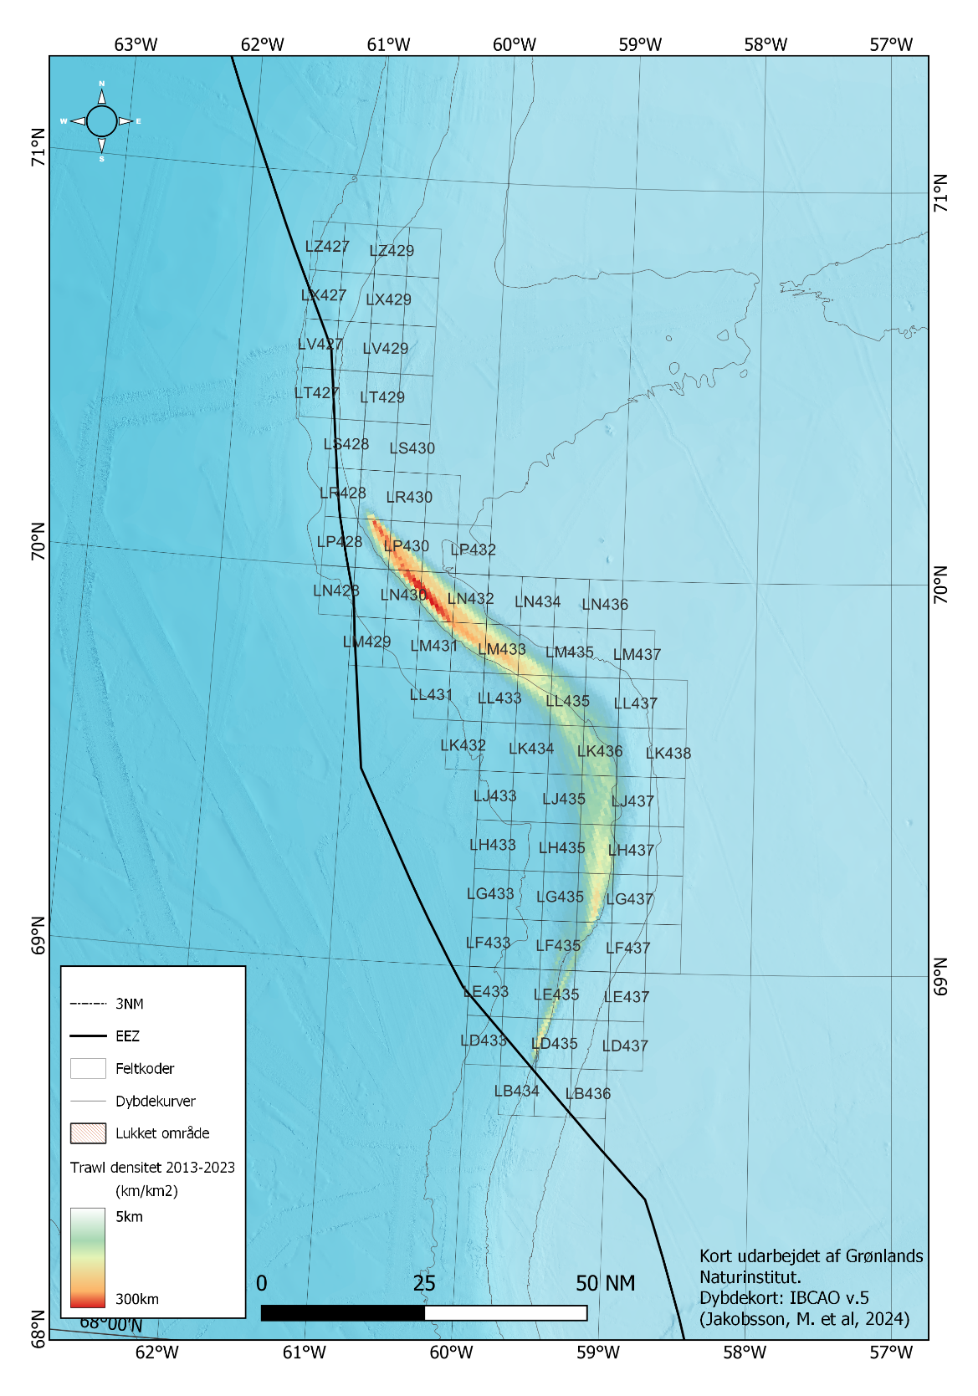
Billede 2: Nordvestgrønland.
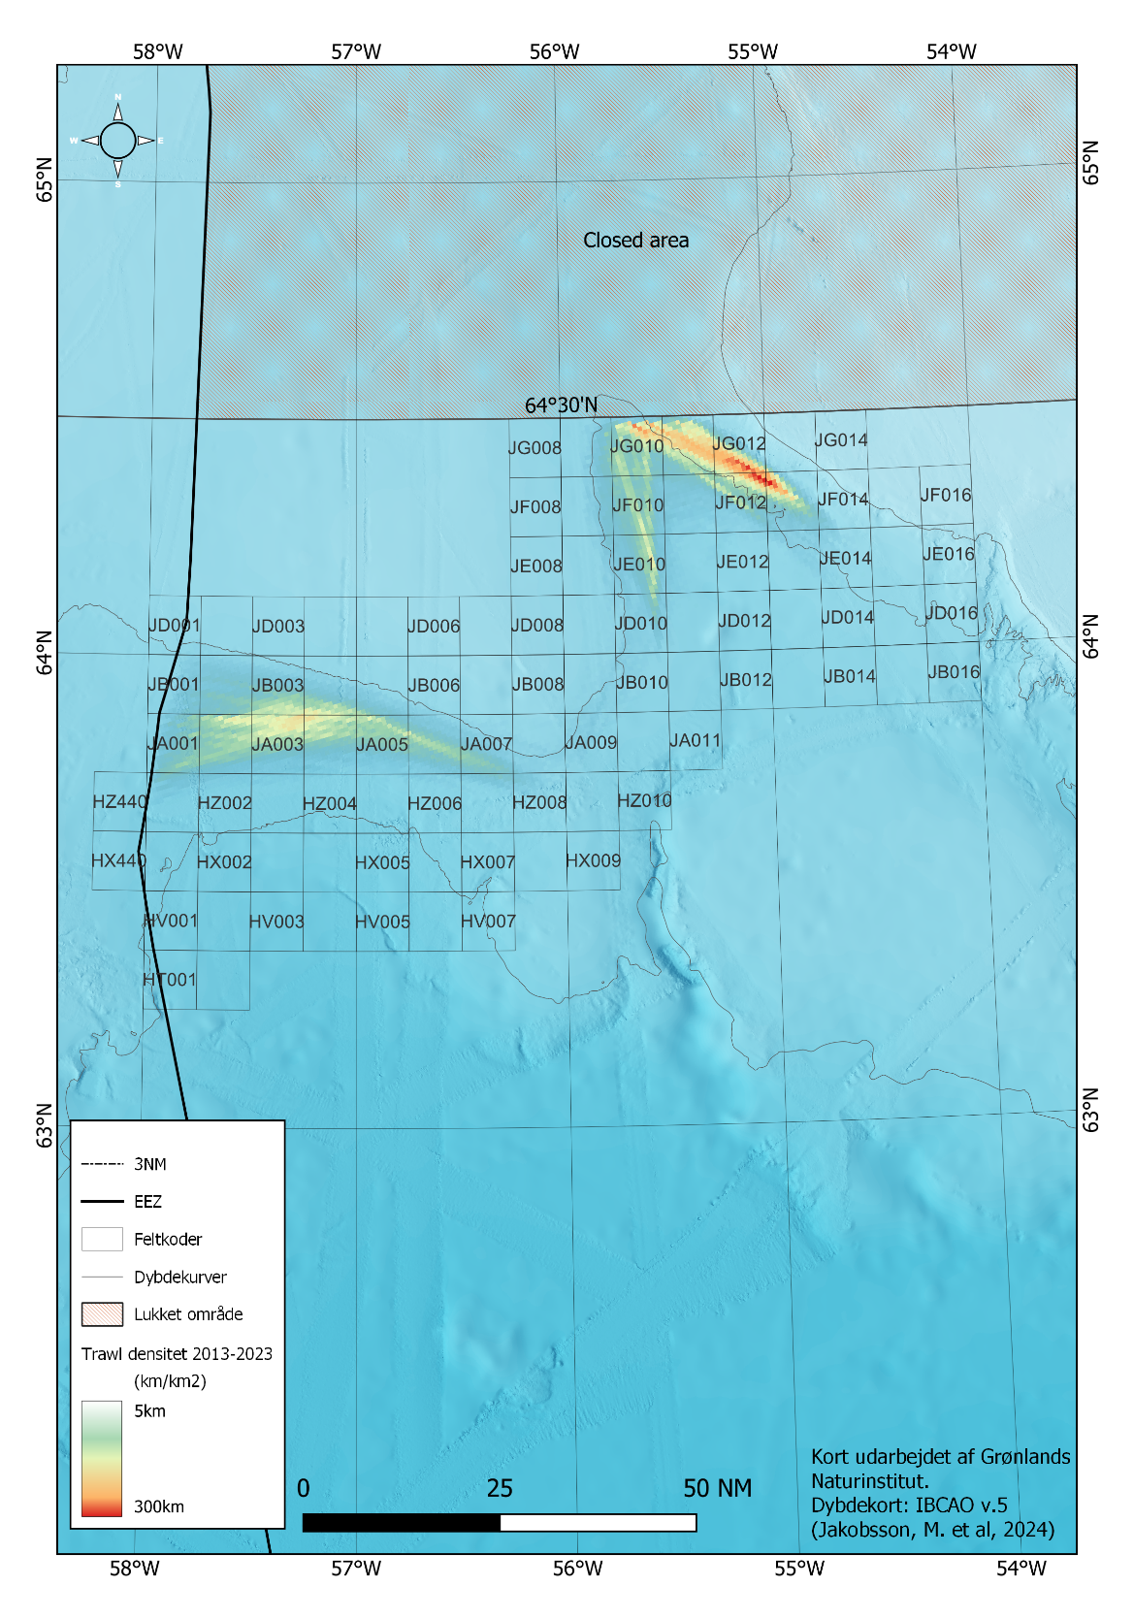
Billede 3: Sydvestgrønland
Ved helt særlige omstændigheder, kan licenshavere af Departement for Fiskeri, Fangst, Landbrug og Selvforsyning opnå tilladelse til at fiske uden for de gængse fiskeripladser.
Departementet for Natur og Miljø er, i samarbejde med relevante interessenter, herunder Departementet for Fiskeri, Fangst, Landbrug og Selvforsyning, i gang med at udarbejde rammerne for en generel forvaltningsplan for havbunden, der samtidig kan ligge til grund for en beskyttelse af særligt sårbare områder.
Områdeafgrænsningen i dette bilag, skal af Departement for Fiskeri, Fangst, Landbrug og Selvforsyning i samråd med Grønlands Naturinstitut og Fiskerirådet revideres, når der foreligger yderligere dokumentation om havbunden i Vestgrønland eller når der foreligger en forvaltningsplan for havbunden.

Northwest Atlantic Fisheries Organization
Læs mere om kvotefleks på sullissivik.gl

